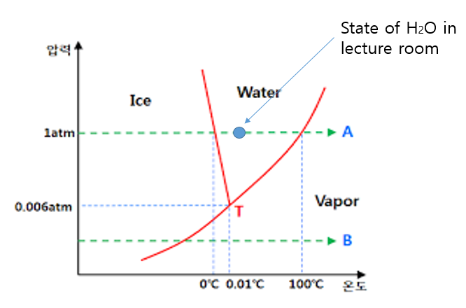
- 액체가 열역학적으로 가장 안정하다.
- 높은 산에서는 압력이 낮아 물의 boiling point가 감소하므로 물이 수증기로 쉽게 변하게 된다. 따라서 가장 위쪽에 있는 밥은 채 익기도 전에 수증기가 다 빠져나가 설익게 된다. 이와 같은 이유로 설익는 밥을 익히기 위해서 오래 불을 지피면 아래쪽에 있는 밥은 불과 직접적으로 가까이 있기 때문에 타버린다. 이러한 과정으로 삼층밥이 만들어지게 되는데 해결책으로는 밥을 짓는 냄비 위에 돌을 올려놓거나 압력솥을 사용하여 압력을 높이는 방법이 있다. 또한 수증기로 빠져나가는 물의 양이 많기 때문에 물을 평소보다 많이 넣고 열이 고르게 전달되는 소재로 만들어진 코펠을 사용하면 삼층밥을 피할 수 있다.
- 자동차 유리창에 김이 서리는 이유는 바로 차 실내외의 온도 차이 때문이다. 일반적으로 차 내부의 온도가 높고 외부의 온도가 낮으므로 차 안에 있는 공기가 차가운 유리창에 닿으면서 이슬점 아래 온도로 내려가게 되고 이 때문에 김이 서리게 된다. 따라서 차 유리창 쪽으로 에어컨을 틀어주면 실내외의 온도 차이를 줄일 수 있으므로 김을 제거할 수 있게 된다.
그림 출처
http://marriott.tistory.com/193(2017.2.28)

